**Para crear la base de datos**

1º Añadir, desde el directorio lib, el archivo derby.jar a las librerías

- Botón derecho sobre derby.jar y pulsar "Añadir a Build Path"

2º Ejecutar la clase CrearBD.java del paquete crearDB

3º Para poder manejar la base de datos podéis instalar un plugin de Eclipse que se llama DBeaver, versión Community, o instalaros

el programa descargándolo de https://dbeaver.io/download/ (mejor esto último)

4º Para conectar DBeaver con la base de datos del proyecto creais una nueva conexión:

- Elegir Derby Embedded

- En el path elegís el directorio del workspace del proyecto donde está la base de datos. Debe ser algo así

*C:\Users\vuestroUsuario\git\Proyecto-integrador-1DAM\ProyectoIntegrador1DAM\dbDerby*

- El nombre de usuario es 'root' y la password también 'root'

- Darle a probar conexión. Os aparecerá una ventana como esta donde tenéis que elegir la versión 10.14.2.0 en org.apache.derby:derby:RELEASE y en org.apache.derby:derbytools:RELEASE. Para cambiarlo debéis pulsar los campos de cada una de las versiones y os deplegará una selección para poder elegir.

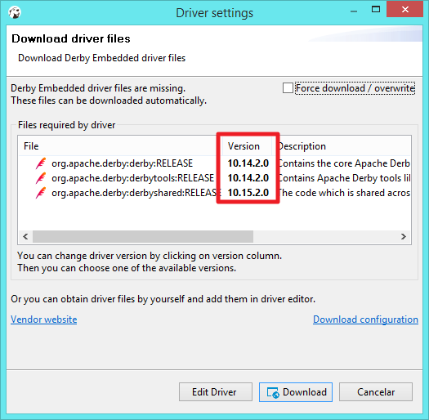

- Pulsar ‘Download’ y os dirá que se ha probado correctamente.

- Pulsar ‘Finalizar’ y ya tenéis la conexión. Ahora hay que crear el schema. Pulsáis F3 en y escribís **CREATE** **SCHEMA** root **AUTHORIZATION** root; y lo ejecutáis.

- Actualizáis con F5 y ya tendréis el squema. Ahora, una vez conectados a ROOT haceis copy de lo que hay en el archivo creaTablas.sql del directorio Scrips del proyecto y lo pegáis en el DBeaver, en el área de scrips (donde habéis ejecutado el CREATE SCHEMA…). Ejecutar todo el script (con Alt+X os lo hace). Ya tenéis BD ☺

**Debéis cerrar el DBeaver o desconectaros del schema para poder usar la base de datos en el proyecto. Si no os dará un error de SQL porque está pillada.**

5º Si queréis tener datos en la tabla de países podéis ejecutar la clase CargarPaises.java del paquete crearDB en el Eclipse.

6º Si queréis probar la base de datos podéis ejecutar la clase ProbarBD.java del mismo paquete.